阔克铁热克乡寄宿制初级中学

**一、学校概况**

阔克铁热克乡寄宿制初级中学始建于1974年，坐落于特克斯县西南43公里处。原名为特克斯县三公社中学，1984年由县政府命名为“特克斯县第五中学”，设置高中部；于1985年9月，汉语教学部分校到霍斯托别村，2011年9月民汉两所初中正式合成为“阔克铁热克乡寄宿制初级中学”。

学校占地面积67480.33平方米，生均92.06平方米；校舍建筑面积8328平方米，生均11.36平方米；绿化面积21041平方米，生均28.71平方米。学校可容纳20个教学班、近900个学位，布局合理、功能完善。是“伊犁州德育示范校”、“伊犁州平安学校”。

学校现有在职教职工64人，专任教师 48人，其中党员教师 30人。高级教师占17.1%，一级教师占17.1%人，二级教师52.9%人，三级教师4.6%人，本科学历达到56.2%。

学生人数：现有15个教学班，在校生714人。

**二、领导信息**

**阔克铁热克乡寄宿制初级中学书记、校长：牟进军**

牟进军，男，汉族，1980年3月生，2000年09月参加工作，2004年7月加入中国共产党，全日制毕业于伊犁第二师范学校普师专业，最高学历国家开放大学汉语言文学本科。高级职称。

**阔克铁热克乡寄宿制初级中学副校长：闫敏**

闫敏，女，汉族，1973年10月生，1996.9年09月参加工作，2010年7月加入中国共产党，全日制毕业于徐州幼儿师范专业，最高学历国家开放大学汉语言文学本科。高级职称。

**阔克铁热克乡寄宿制初级中学副校长：昆都孜·主马卡得尔**

昆杜孜·主马卡德尔，女，柯尔克孜族，1985年1月出生，2013年9月参加工作，2021年11月入党，2012年6月全日制毕业于北京语言大学网络教育学院英语专业毕业，最高学历本科，初级职称。

**阔克铁热克乡寄宿制初级中学党建专职副书记：李佩云**

李佩芸，女，汉族，1982年3月生，2008年03月参加工作，2009年7月加入中国共产党，全日制毕业于兰州培黎石油学校商品质量监督专业，最高学历兰州大学会计电算化专科。高级职称。

**三、内设机构**

阔克铁热克乡寄宿制初级中学内设5个部门，分别为党政办、工会、教务处、德育处、总务处。

**四、交通地标**

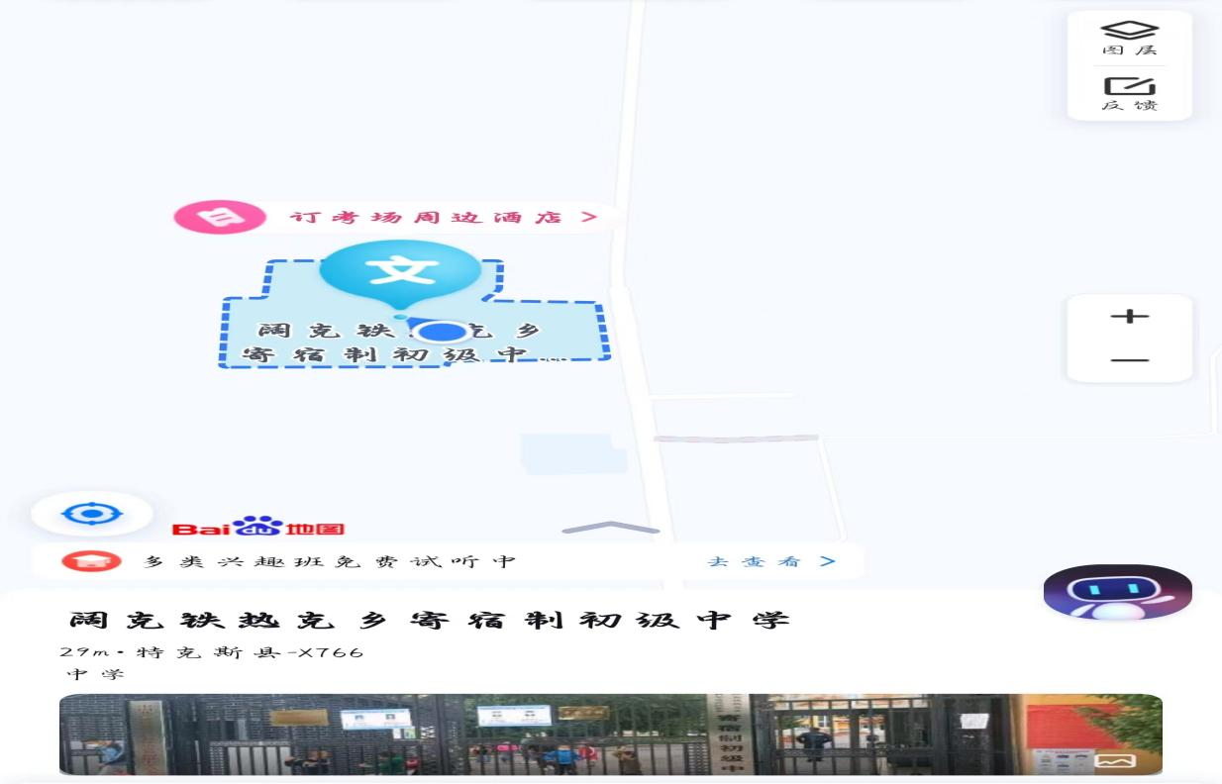

具体地址：特克斯县阔克铁热克乡阔克铁热克存167号

**五、服务投诉**

学校办公电话：0999-6824126

学校投诉电话：18999372820

**六、招生招录**

为进一步规范办学行为，严格落实义务教育学校划片招生的总体要求，促进基础教育优质均衡发展，有效化解“择校热”“大班额”问题，确保适龄学生就近入学，按照学生户籍、家庭实际居住地和学校地理位置相对就近、优化组合的指导原则，招生招录。